Instalación de Power Bi en VirtualBox

Juan Carlos Francisco Mesa

Esta obra está licenciada bajo la Licencia Creative Commons Atribución 4.0 Internacional. Para ver una copia de esta licencia, visite http://creativecommons.org/licenses/by/4.0/ o envíe una carta a Creative Commons, PO Box 1866, Mountain View, CA 94042, USA.

Índice
Título 1

Preliminares.

Para proceder a instalar Power BI en VirtualBox debemos tener instalada, obviamente, VirtualBox en nuestro equipo, descargar una imagen Iso de Windows, instalarla en una máquina virtual e instalar Power Bi.
Veamos el procedimiento.
Volver al índice
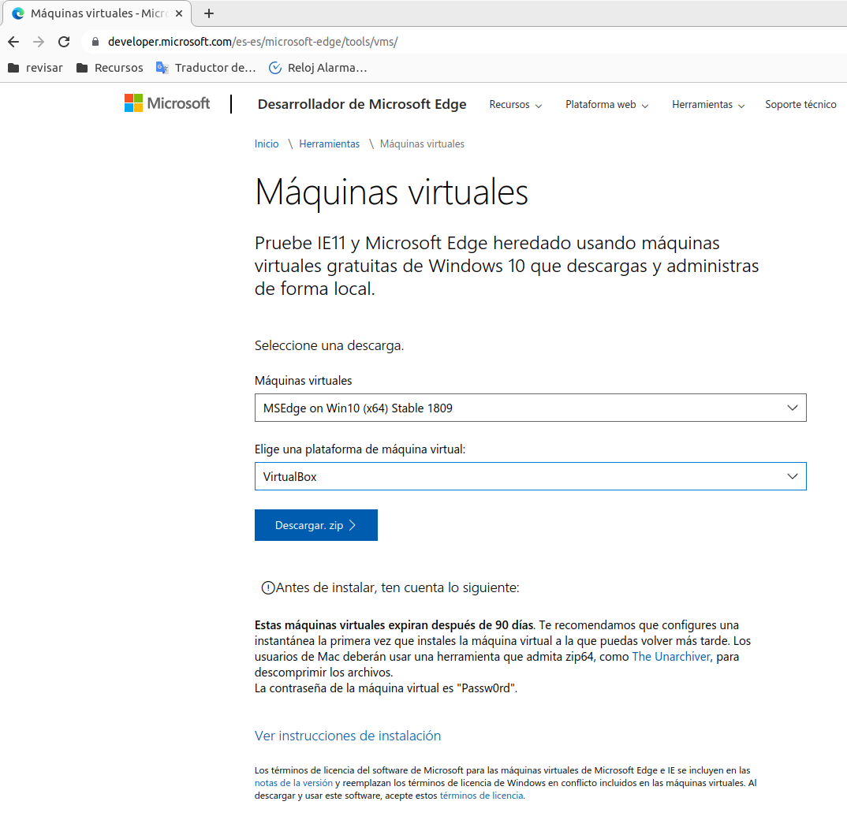Imagen 1: Página de descarga de las imágenes iso de windows con las opciones seleccionadas.
Volver al índice
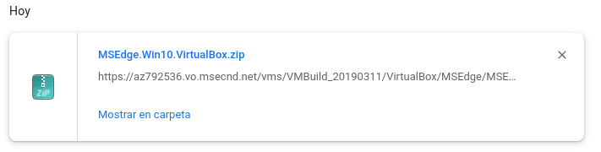Imagen 2: Descarga completada.
Volver al índice
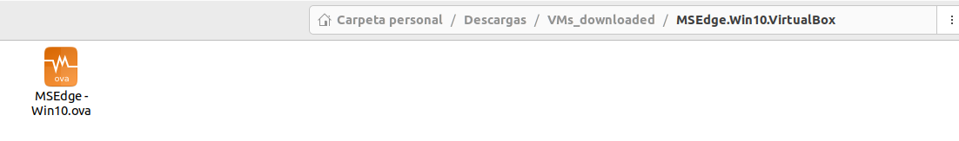Imagen 3: Imagen ova descomprimida
Volver al índice
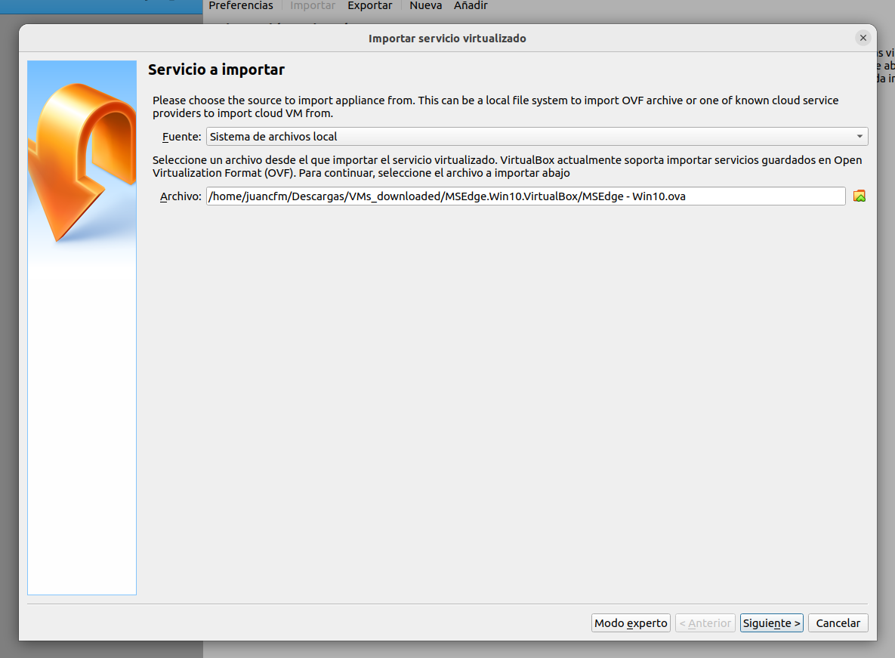Imagen 4: Vamos a importar el servicio virtualizado. Seleccionamos el archivo y pulsamos siguiente
Volver al índice
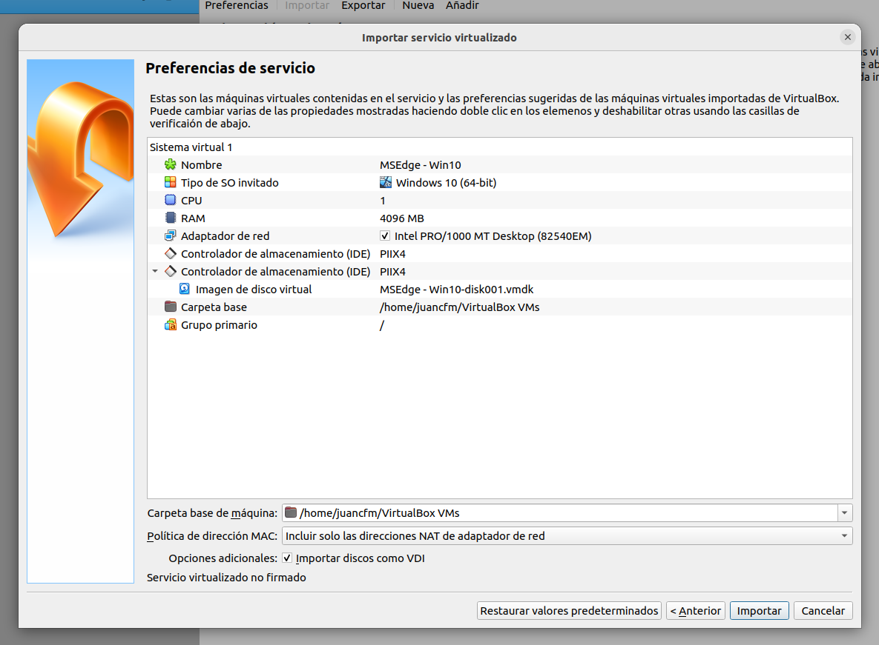Imagen 5: Revisamos las preferencias del servicio virtualizado que vamos a importar
Volver al índice
Imagen 6: Importación en curso

Volver al índice
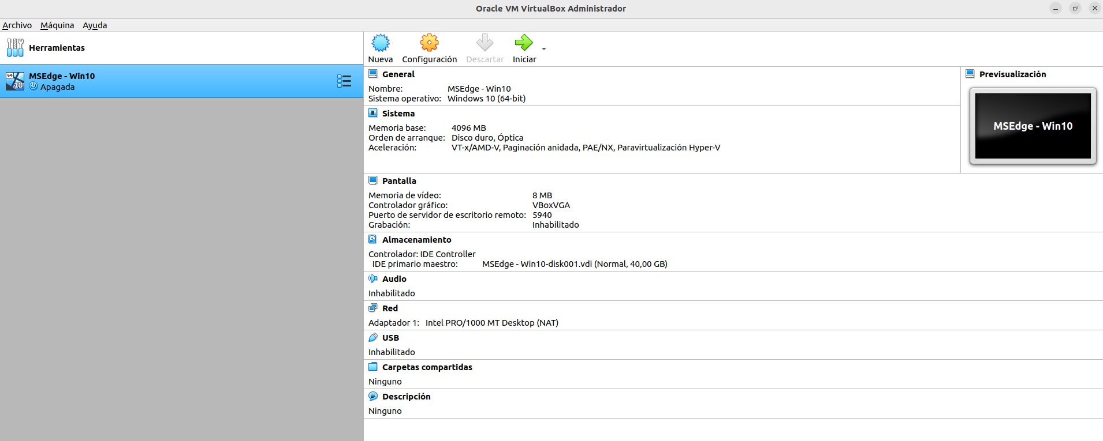Imagen 7: Lista para encender

Volver al índice
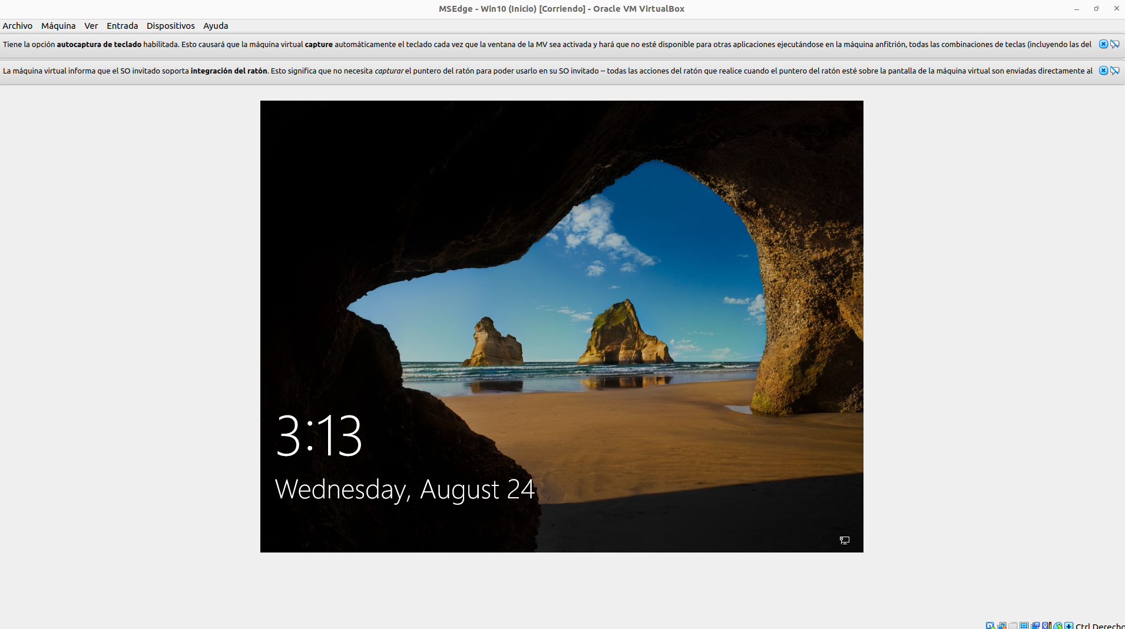Imagen 8: Maquina win10 corriendo. Para Login clave es: Passw0rd!

Volver al índice
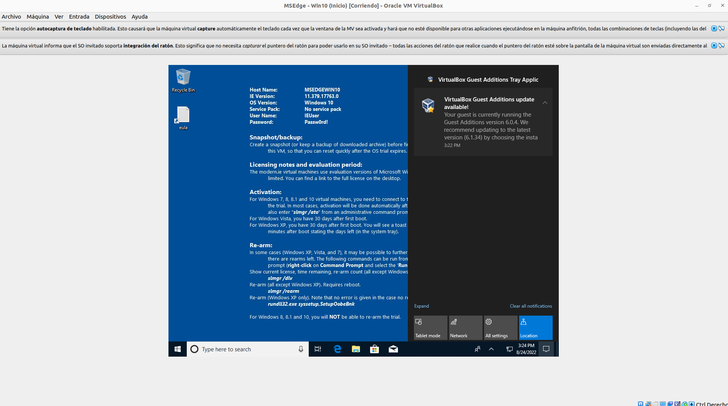Imagen 9: Con la máquina ya funcionando vamos a instalar Power Bi

Volver al índice
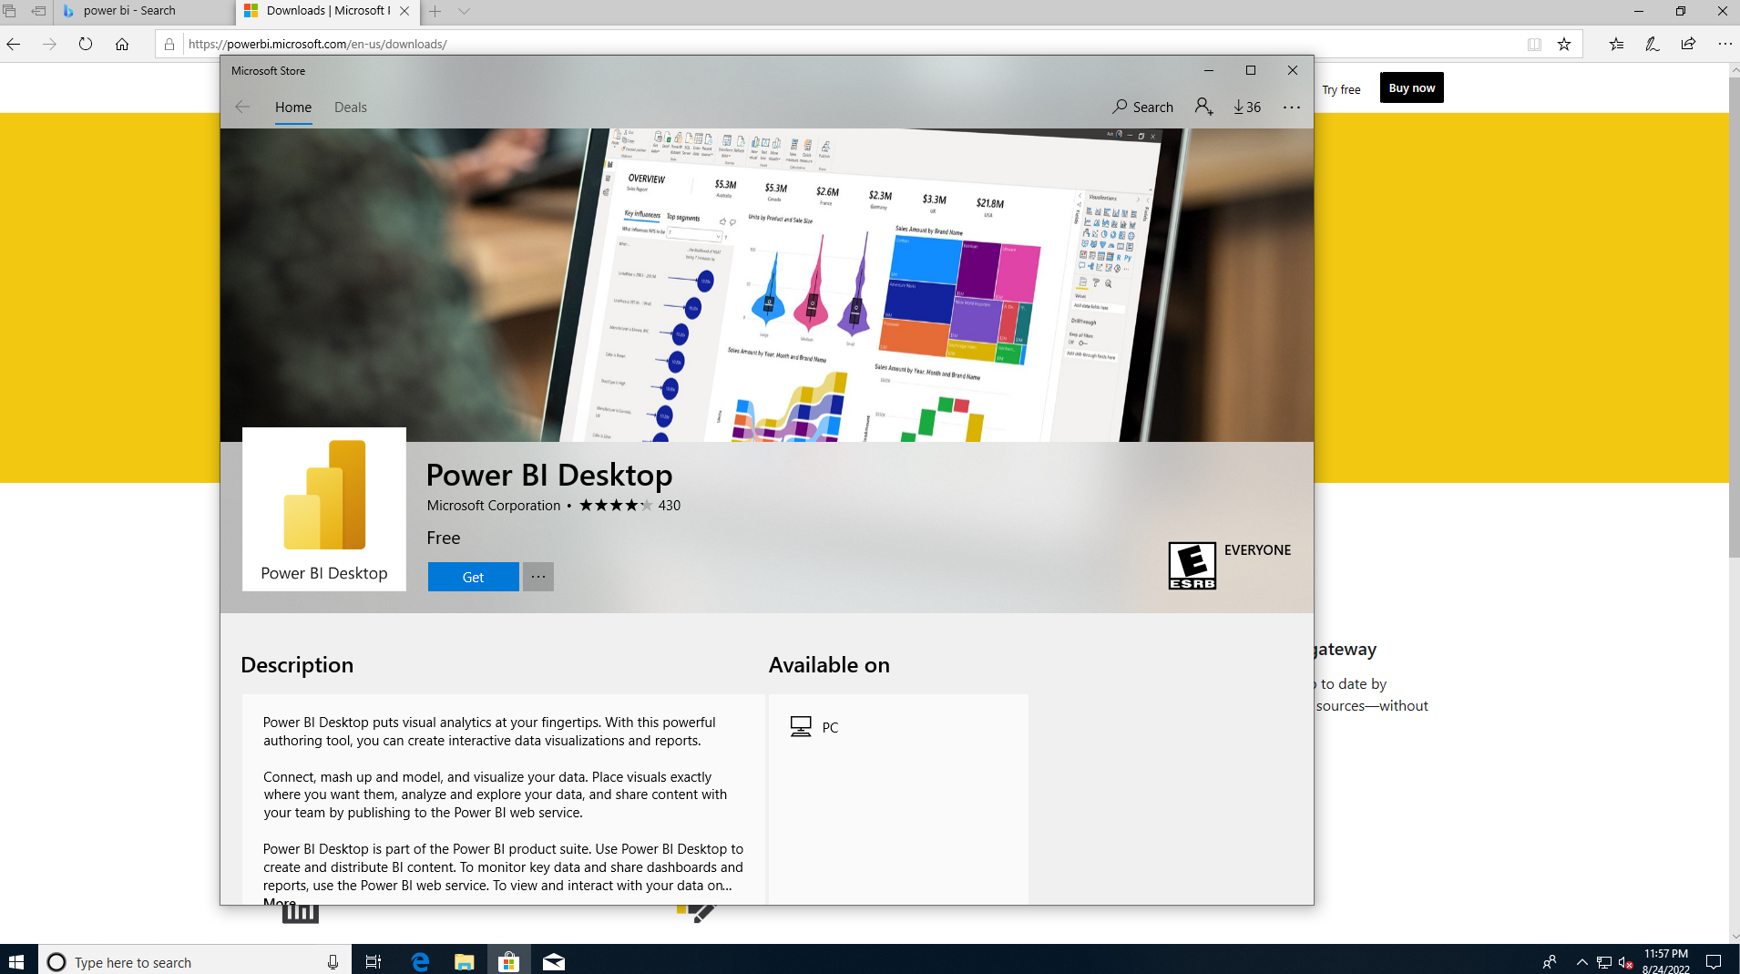Imagen 10: Lo buscamos en Microsoft Store
Volver al índice
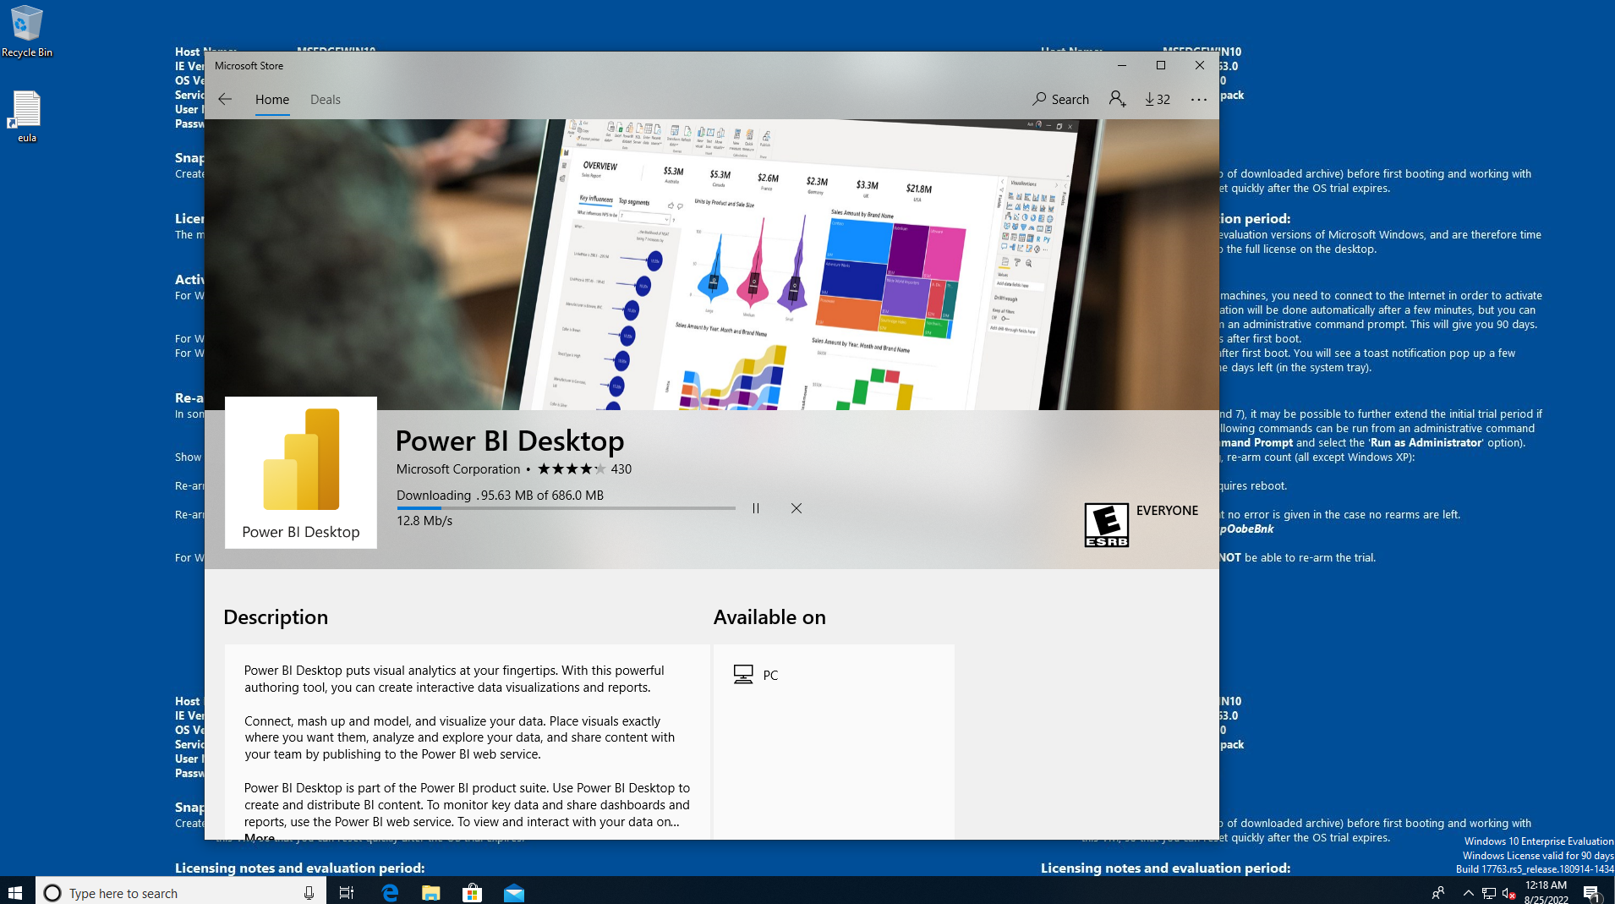Imagen 11: Iniciando Descarga

Volver al índice
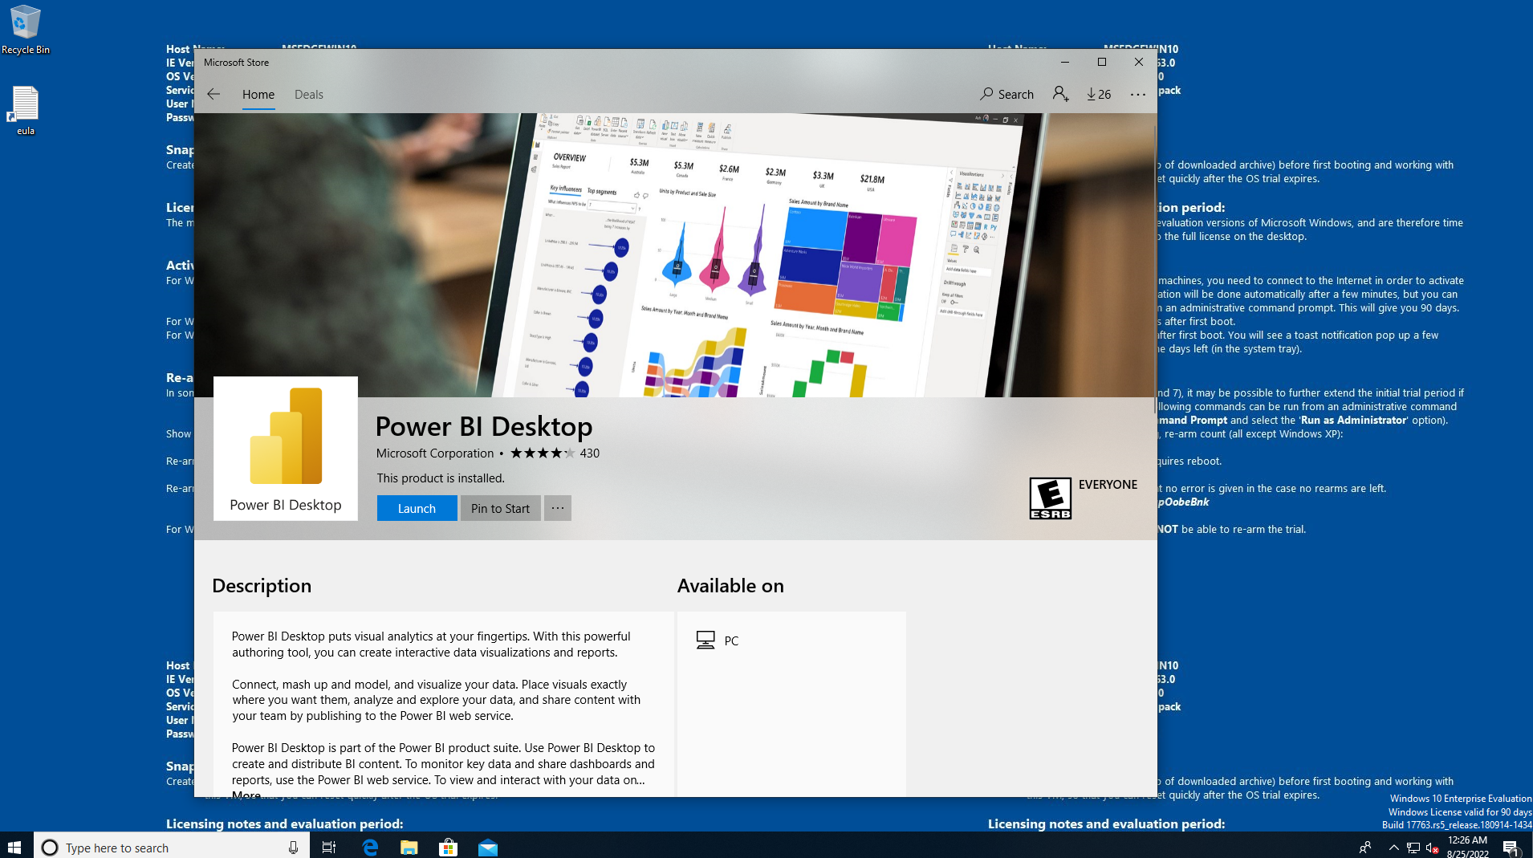Imagen 12: Una vez concluida la descarga iniciamos el PowerBi
Volver al índice
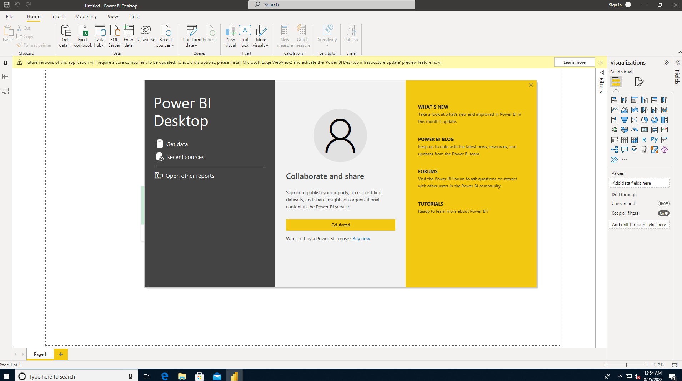Imagen 13: Power Bi funcionando en un Win10 virtualizado con VirtualBox dentro de ubuntu

